ИНФОРМАЦИОННЫЙ Центр
по пропаганде
ОСНОВ БЕЗОПАСНОСТИ ЖИЗНЕДЕЯТЕЛЬНОСТИ
сектор «Дорожный Контроль»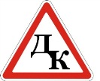
308011 г.Белгород, ул.Студенческая, 17-в, офис 22,
р/с 40802810407000017998, Белгородское отделение № 8592ПАО «Сбербанк»,
+7-4722-41-30-42,+7-952-424-24-49, +7-960-636-60-40 - Специалист по оплате
Макарова Елена Владимировна
obzh.2019@mail.ru
http://propaganda-obz.ru
ДОСТАВКА по всей России БЕСПЛАТНАЯ (без наложенного платежа!)

ИЦ по пропаганде ОБЖ предлагает следующий ассортимент светосигнальной продукции:

Наименование продукции | Стоимость, руб | Изображение
СВЕТОСИГНАЛЬНАЯ ПОВЯЗКА  «Евростандарта»:  .  Светосигнальный элемент крепится на предплечье и регулируется благодаря липучке. Повязка прочно держится на рукаве одежды и при необходимости легко снимается. Высокое качество светосигнального материала позволяет пешеходу стать заметным на дороге в любое время суток на расстоянии до 200 метров. | 90 | 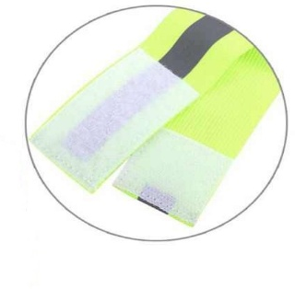  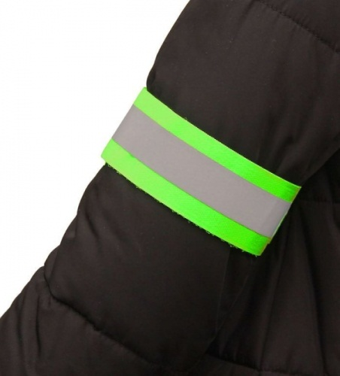
СИГНАЛЬНАЯ ПОВЯЗКА+СЛЭП -БРАСЛЕТ  Спецпредложение  Светосигнальный элемент крепится на предплечье и регулируется благодаря липучке. Повязка прочно держится на рукаве одежды и при необходимости легко снимается.  Светосигнальный аксессуар, который исполнен в виде слэп-браслета, крепится на запястье. | 90 | 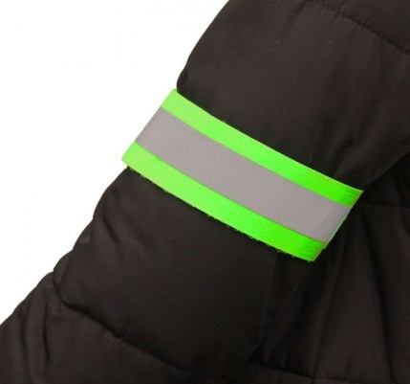  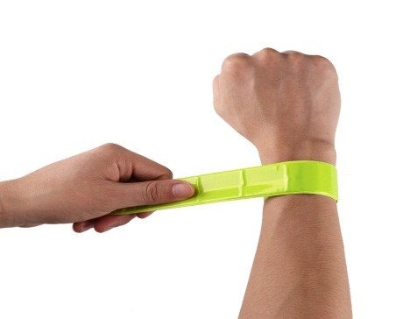
СИГНАЛЬНЫЙ СЛЭП-БРАСЛЕТ  (22 см * 3 см):  Светоотражающий браслет – это яркий популярный элемент для обеспечения дополнительной безопасности на дорогах для взрослых и детей. | 55 | 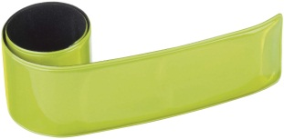
СИГНАЛЬНАЯ ПОДВЕСКА:  Обе стороны подвески световозвращающие. Подвеску можно крепить на одежду, сумку, велосипед или носить в виде брелока.  Цвет-лимонный.  Размер 7,0 см по диагонали | 50 | 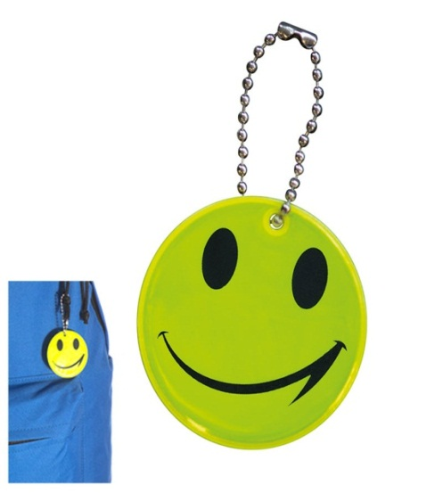
Значок сигнальный (диаметр 5,8 см):  Яркий металлический корпус, покрытый светоотражающей пленкой, с высокой степенью светоотражения позволит пешеходу стать заметным в темное время суток и в условиях недостаточной видимости. | 50 | 
НАБОР СИГНАЛЬНЫХ НАКЛЕЕК  (диаметр смайла 6,5 см):  Светоотражающие наклейки обеспечат безопасность в придорожной зоне для пешеходов, а также тем, кто занимается активными видами отдыха и спорта: катается на велосипедах, роликах, самокатах, скейтах и др | 65 | 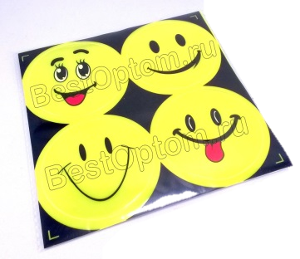
Мешок сигнальный для  обуви  Мешок для обуви яркого лимонного цвета, дополненный двумя светоотражающими полосами, не только позволит школьникам бережно хранить сменную обувь и не забывать ее взять в школу, но и поможет обозначить ребенка в вечернее время суток и в условиях недостаточной видимости в свете автомобильных фар.  Яркий сигнальный цвет ткани и отражающиеся в свете фар, полосы сделают пешехода видимым для водителя на расстоянии 150-400 метров.  Размер (35х45 см) | НОВИНКА  100  АКЦИЯ  ОСЕНЬ | 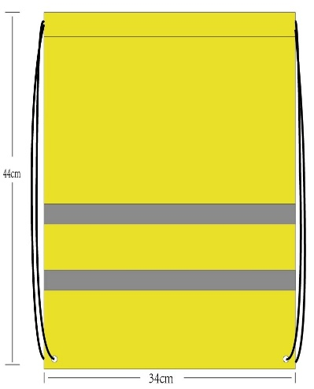  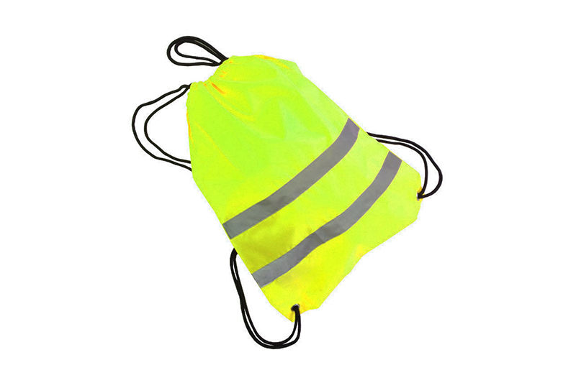
СИГНАЛЬНЫЕ ЖИЛЕТЫ  Светосигнальные жилеты предназначены для обеспечения безопасности детей в дорожных условиях. Благодаря яркому цвету, ребенка в светосигнальном жилете видно на значительном расстоянии в дневное время, а широкая световозвращающая полоса, проходящая по всей окружности детского жилета, делает ребенка видимым со всех сторон даже в темное время суток или в иных условиях плохой видимости | 290  150  детский рост 110-145 см  350  взрослый | 
АКЦИЯ
ОСЕНЬ
Заказ можно сделать, позвонив по номерам:
8-952-424-24-49
или отправить заявку
на e-mail: obzh.2017@mail.ru
7-960-636-60-40 - Специалист по оплате
Макарова Елена Владимировна

ДОСТАВКА по всей России бесплатная!

ПРЕДНАЗНАЧЕНИЕ СВЕТОВОЗВРАЩАЮЩИХ ЭЛЕМЕНТОВ
